LEY 2539

APROBANDO EL CONVENIO ME Nº 333/09 CELEBRADO ENTRE EL MINISTERIO DE EDUCACIÓN DE LA NACIÓN Y EL MINISTERIO DE CULTURA Y EDUCACIÓN DE LA PROVINCIA DE LA PAMPA PARA EL DESARROLLO CONJUNTO DE LAS ACCIONES NECESARIAS PARA LA EJECUCIÓN DEL CENSO NACIONAL DE INFRAESTRUCTURA ESCOLAR “CENIE” 2008-2009.-

Artículo 1º.- Apruébase el Convenio ME N°333/09 celebrado entre el Ministerio de Educación de la Nación y el Ministerio de Cultura y Educación de la Provincia de la Pampa para el desarrollo conjunto de las acciones necesarias para la ejecución del Censo Nacional de Infraestructura Escolar "CENIE" 2008-2009, suscripto con fecha 15 de abril de 2009, ratificado mediante Decreto N° 1511/09.
Dicho Convenio y su decreto ratificatorio forman parte integrante de la presente Ley.
Artículo 2°.- Facúltase al Poder Ejecutivo al dictado de toda la normativa que resulte necesaria con el objeto de garanti zar la eficiente ejecución del Convenio mencionado en el artículo 1°.
Artículo 3°.- Determínase que los procedimientos administrativos, de contrataciones, de rendiciones y de control, serán exclusivamente los definidos en el Convenio citado en el artículo 1° y en el "Manual de Procedimientos Administrativos CENIE 2008-2009- Provincias" que como Anexo 11 forma parte del mencionado Convenio.
Artículo 4°.- Comuníquese al Poder Ejecutivo.

DADA en la Sala de Sesiones de la Cámara de Diputados de la Provincia de La Pampa, en Santa Rosa, a los diecinueve días del mes de noviembre de dos mil nueve.
C.P.N. Luis Alberto CAMPO, Vicegobernador, Presidente Cámara de Diputados Provincia de La Pampa; Lic. Pablo Daniel MACCIONE, Secretario Legislativo, Cámara de Diputados Provincia de La Pampa.-

CONVENIO

Entre el MINISTERIO DE EDUCACiÓN DE LA NACIÓN, representado en este acto por su titular, Licenciado Juan Carlos TEDESCO, con domicilio en la calle PIZZURNO Nº 935, de la CIUDAD AUTÓNOMA de BUENOS AIRES, en adelante "MINISTERIO", por una parte y el MiNISTERIO DE CULTURA y EDUCACIÓN DE LA PROVINCIA DE LA PAMPA, representado en este acto por su titular, Señor Néstor Anselmo TORRES, con domicilio en el Centro Cívico, de la ciudad de SANTA ROSA, denominada en adelante "JURISDICCIÓN", por la otra parte, se suscribe el presente Convenio sujeto a las siguientes cláusulas:
PRIMERA: Las partes asumen el compromiso de desarrollar en forma conjunta las acciones necesarias para llevar a cabo en el ámbito de la JURISDICCIÓN el CENSO NACIONAL DE INFRAESTRUCTURA ESCOLAR "CENIE" 2008-2009. contempladas en el Anexo I que forma parte integrante del presente Convenio.
SEGUNDA: A los efectos de llevar á cabo las acciones establecidas en la cláusula PRIMERA, MINISTERIO se compromete a:
1.- Difundir las acciones del CENIE 2008-2009
2.- Suministrar asistencia técnica, equipamiento, y aportar recursos financieros para llevar adelante el CENIE 2008-2009.
3.- Contratar los servicios de un Coordinador Jurisdiccional del CENIE 2008-2009 y sus asistentes, conforme a los términos que se detallan en el Anexo I del presente Convenio.
4.- Contratar a través de la JURISDICCION los servicios de censistas y supervisores para la realización del trabajo de relevamiento, transfiriendo los recursos financieros para la liquidación de honorarios, gastos eventuales de movilidad y de viáticos, y provisión de seguros para los censistas y los supervisores de campo.
5.- Suministrar los instrumentos de relevamiento y garantizar su distribución en las jurisdicciones.
6.- Garantizar la organización del trabajo de campo, la capacitación de los censistas y de los su pervisores.
7.- Diseñar un sistema de carga y almacenamiento de la información relevada en los establecimientos de gestión estatal y de gestión privada.
8.- Aportar parte de la financiación del diseño de los planos faltantes de las construcciones edilicias de gestión estatal del universo a relevar.
9.- Procesar la información relevada y elaborar el informe final .
10.- Difundir, en colaboración con la JURISDICCiÓN, las acciones del CENIE 20082009.
11.- Efectuar reuniones periÓdicas con la JURISDICCIÓN con el fin de analizar y evaluar la marcha de las actividades conjuntas realizadas, efectuar los ajustes necesarios y programar las acciones futuras.
TERCERA: Las prestaciones y suministros comprometidos por el MINISTERIO en la cláusula SEGUNDA serán financiadas con cargo exclusivo a los recursos del MINISTERIO, quedando por tanto supeditada su concreción a su disponibilidad presupuestaria.
CUARTA: Por su parte la JURISDICCiÓN se compromete a:
1. Proveer el espacio físico y la conectividad para el funcionamiento del equipo técnico jurisdiccional.
2. Difundir, en colaboración con el MINISTERIO, las acciones del CENIE 2008 2009.
3. Comunicar a las autoridades de los establecimientos educativos las acciones previstas por el CENIE 2008-2009.
4. Brindar el apoyo necesario para lograr la colaboración de las diversas áreas involucradas en las tareas de relevamiento en el territorio nacional y actuar como órgano responsable de la realización del CENIE 2008-2009 en la jurisdicción.
5. Actualizar de manera permanente la correspondencia entre CUE/ANEXOS (Clave Única de Establecimiento) y CUI (Código Único de Infraestructura).
6. Recopilar, actualizar y realizar el copiado de los planos de las construcciones del sector de gestión estatal.
7. Contratar los servicios de censistas y supervisores de campo para la tarea de relevamiento.
8. Organizar el trabajo de campo, a través de la figura del Jurisdiccional.
9. Distribuir el instrumento de -relevamiento.
10. Supervisar el proceso de carga de la información relevada en los establecimientos de gestión privada.
11 . Finalizada la etapa de relevamiento y de carga inicial, actualizar la base de datos una vez transferida a sus propios sistemas de administración de datos de infraestructura e incorporarla, además, a la base de datos del Relevamiento Anual Estadístico.
12. Recibir y archivar los instrumentos de relevamiento de cada establecimiento conven ientemente embalados.
13.- Participar de reuniones periódicas con el MINISTERIO con el fin de analizar y evaluar la marcha de las actividades conjuntas realizadas, efectuar los ajustes necesarios y programar las acciones futuras. QUINTA: En ningún caso el MINISTERIO será responsable por los daños o accidentes que pudieran sufrir las personas o los bienes de censistas y supervisores durante el desarrollo de las tareas previstas para el CENIE 2008-2009.
SEXTA: Los procedimientos administrativos, de contrataciones y de rendiciones se detallan en el "Manual de Procedimientos Administrativos CENIE 2008-2009" que forma parte del presente Convenio como Anexo 11.
SÉPTIMA: Los derechos de propiedad de autor y de reproducción, así como cualquier otro derecho intelectual de cualquier naturaleza que sea sobre cualquier informe, trabajo, estudio u obra producida como consecuencia del presente Convenio, pertenecerán exclusivamente al MINISTERIO.
OCTAVA: Las partes podrán rescindir unilateral mente el presente Convenio mediante notificación fehaciente, sin derecho a reclamo alguno, con una antelación no menor a NOVENTA (90) días. En este caso las partes se comprometen a finalizar las acciones que se encuentren en ejecución.
NOVENA: Las estipulaciones específicas se acordarán a través de Actas Complementarias al presente Convenio, las que podrán ser suscriptas por el Titular de la SUBSECRETARÍA DE PLANEAMINETO EDUCATIVO en representación del MINISTERIO.
DECIMA: El presente Convenio tendrá una vigencia de CINCO (5), años contados a partir de la fecha de firma del mismo.
UNDÉCIMA: Para el caso de controversias en la interpretación y/o ejecución del presente Convenio, las partes se someten a la jurisdicción originaria de la CORTE SUPREMA DE JUSTICIA DE LA NACiÓN en los términos del artículo 117 de la CONSTITUCIÓN NACIONAL.
En prueba de conformidad se firman DOS (2) ejemplares de un mismo tenor y a un solo efecto en la Ciudad Autónoma de Buenos Aires, a los 15 días del mes de abril del año 2009.

ANEXO I

Metas y objetivos del CENSO NACIONAL DE INFRAESTRUCTURA ESCOLAR CENIE 2008 - 2009

Objetivos

La Resolución Nº 54/ 08 del Consejo Federal de Educación, CFE, aprueba la implementación del Segundo Censo Nacional de Infraestructura Escolar, CENIE 2008/09, estableciendo la constitución de una comisión en el ámbito del Ministerio de Educación de la Nación, MEN, coordinada por la Subsecretaria de Planeamiento Educativo, SSPE, e integrada por la Dirección Nacional de Información y Evaluación de la Calidad Educativa. DINIECE, y la Dirección de Infraestructura, DI, de la cartera educativa nacional.
El Censo se propone producir información actualizada acerca de la cantidad, estado y aprovechamiento de los edificios escolares; y de las características y disponibilidad del equipamiento.

La información a obtener permitirá:

1.1. Actualizar la información sobre infraestructura escolar, teniendo en cuenta que el Censo Nacional de Infraestructura Escolar -CENIE 98- se realizó hace diez años; y que es de interés incorporar al relevamiento estadístico esta variable, en lo posible con una frecuencia de 5 años.

1.2. Fundamentar la toma de decisiones vinculadas con la ampliación, adecuación y mantenimiento de la infraestructura, como por ejemplo:
- Estimar con mayor rigor la necesidad de obra nueva y su localización.
- Detectar los espacios disponibles para ampliar la obra existente, en función de atender los requerimientos de la extensión de la escolaridad obligatoria (especialmente en los niveles inicial y secundario); de la implementación de la jornada extendida o completa en el nivel primario; y de la redefinición de la estructura académica del sistema.
- Estimar las necesidades de adecuación de la obra existente a nuevas exigencias de la normativa sobre arquitectura escolar (condiciones de seguridad, de accesibilidad, de circulación, ventilación y acondicionamiento térmico; nuevas concepciones acerca del uso de los espacios de enseñanza, los agrupamientos de alumnos, etc.).
- Identificar y cuantificar los edificios obsoletos que requieren ser sustituidos.
- Cuantificar y caracterizar el equipamiento disponible.

Universo a relevar

Se relevará la infraestructura escolar de gestión estatal y privada, en la cual funcionen todos los establecimientos no relevados por el Relevamiento Escuelas Rurales (RER) durante 2006 y a relevar por RER 2009, lo que incluye:

1. Los establecimientos de gestión estatal, con ofertas de educación formal y/o no
formal, activos al momento del relevamiento, a saber:
1 .1 . Todos los establecimientos del ámbito urbano.
1.2. Los establecimientos del ámbito rural excluidos del RER, en función
de los criterios de relevamiento del mismo.

2. Los establecimientos de gestión privada.

Relevamiento de la Información

El relevamiento de los establecimientos de gestión estatal estará a cargo de censistas con formación específica tales como estudiantes avanzados y/o graduados de las carreras de Arquitectura, Ingeniería Civil, Ingeniería en Construcción y otras afines, (mecánica, electromecánica, eléctrica, agrimensor) de universidades nacionales comprendidas en los convenios suscriptos con el Ministerio de Educación de la Nación.

Los censistas utilizarán un instrumento integrado por:

· El plano impreso de los edificios y los predios (fotocopia o impresión de los planos disponibles), que será actualizado por el censista.
· Una planilla complementaria para registrar la información que derive fundamentalmente de su observación experta acerca de las características y estado de conservación de la infraestructura.

Los establecimientos de gestión privada serán relevados a través de uninstrumento autoadministrado, cuya carga se realizará vía web. El mismo será completado por los representantes legales / directivos de los establecimientos.

Conformación del Equipo Técnico

El Ministerio de Educación de la Nación contratará en cada jurisdicción a UN (1) Coordinador Jurisdiccional del CENIE y asistentes de dicho coordinador, cuya cantidad será proporcional al número de establecimientos de gestión estatal que integran el universo de relevamiento.

ANEXO II
Manual de Procedimientos Administrativo CENIE 2008-2009

MANUAL DE

PROCEDIMIENTOS

ADMINISTRATIVOS

CENIE 2008-2009 – PROVINCIAS

Tabla de contenidos.

Parte I: Introducción 8
1) Objetivo del Manual 8
2) Destinatarios 8
3) Antecedentes 8
a) Creación 8
b) Objetivos. 8
c) Información a relevar 8
d) Roles y responsabilidades de los actores. 9
4) Capítulos que integran el Manual. 10
Parte II: Recursos Humanos. 10
1) Contratación del Coordinador Jurisdiccional y sus asistentes (OEI) 10
a) Términos de referencia para la contratación del coordinador jurisdiccional del CENIE 2008-2009 10
b) Términos de referencia para la contratación de los asistentes del coordinador jurisdiccional del CENIE 2008-2009 11
c) Honorarios. 12
d) Pago de Pasajes y Viáticos por OEI. 12
Anexo II. a) Nota de solicitud de pasajes aéreos y pago en concepto de viáticos a la OEI (Jurisdicción-Nación) 14
Anexo II. b) Nota de solicitud de pasajes aéreos y pago en concepto de viáticos a la OEI (Nación-OEI) 14
Anexo II. c) Planilla modelo de solicitud de pago de viáticos a la OEI 15
Anexo II. d) Decreto N° 1184/01 15
Anexo II. e) Nota de rendición de pasajes aéreos y pago en concepto de viáticos a la OEI (Jurisdicción-Nación) 16
Anexo II. f )Nota de rendición de pago de viáticos a la OEI (Nación-OEI) 16
Anexo II. g) Planilla modelo de rendición de pago de viáticos a la OEI 17
Parte III: Transferencias del MEN a Provincias 17
1. Origen del acto administrativo. 17
a) Solicitud de la Transferencia (Provincia – MEN) 17
b) Procedimiento de la solicitud de Transferencia en el MEN 17
2. Rendición de los fondos transferidos. 18
a) Rendición de Cuentas de las unidades provinciales al CENIE 18
b) Rendición de cuenta del CENIE al Departamento Rendición de Cuentas. 19
Anexo III. a) Decreto 225/07 19
Anexo III. b) – Declaración Jurada y relación de comprobantes 20
Ejemplo 20
Anexo III. c) – Balance del Estado de ejecución del Convenio. 21
Ejemplo: 21
Anexo III. d) Declaración jurada de gastos de movilidad. 22
Anexo III.e). Planilla de rendición de viáticos. 23
Anexo III. f) Decreto N° 1184/01 23
Parte III. Resolución Ministerial N° 727/03 24

Parte I: Introducción

Objetivo del Manual

Este “Manual de Procedimientos Administrativos CENIE 08-09” tiene por objetivo presentar los circuitos administrativos, las normativas relacionadas con éstos y los modos de presentación de la documentación en el marco del CENSO NACIONAL DE INFRAESTRUCTURA ESCOLAR 2008-2009 (CENIE 08-09).

Destinatarios

Está dirigido a todas las unidades provinciales que colaboran en el desarrollo del CENSO NACIONAL DE INFRAESTRUCTURA ESCOLAR 2008-2009.

Antecedentes

Creación

El Segundo CENSO NACIONAL DE INFRAESTRUCTURA ESCOLAR (CENIE 08-09), fue aprobado por la Resolución N° 54/08 del Consejo Federal de Educación, estableciendo la constitución de una comisión en el ámbito del Ministerio de Educación de la Nación, MEN, coordinada por la Subsecretaria de Planeamiento Educativo, SSPE, e integrada por la Dirección Nacional de Información y Evaluación de la Calidad Educativa, DINIECE, y la Dirección de Infraestructura, DI, de la cartera educativa nacional.

Objetivos.

El Censo se propone producir información actualizada acerca de la cantidad, estado y aprovechamiento de los edificios escolares; y de las características y disponibilidad del equipamiento.
La información a obtener permitirá:

- Actualizar la información sobre infraestructura escolar, teniendo en cuenta que el Censo Nacional de Infraestructura Escolar –CENIE 98- se realizó hace diez años; y que es de interés incorporar al relevamiento estadístico esta variable, en lo posible con una frecuencia de 5 años.
- Fundamentar la toma de decisiones vinculadas con la ampliación, adecuación y mantenimiento de la infraestructura, como por ejemplo:
  - Estimar con mayor rigor la necesidad de obra nueva y su localización.
  - Detectar los espacios disponibles para ampliar la obra existente, en función de atender los requerimientos de la extensión de la escolaridad obligatoria (especialmente en los niveles inicial y secundario); de la implementación de la jornada extendida o completa en el nivel primario; y de la redefinición de la estructura académica del sistema.
    - Estimar las necesidades de adecuación de la obra existente a nuevas exigencias de la normativa sobre arquitectura escolar (condiciones de seguridad, de accesibilidad, de circulación, ventilación y acondicionamiento térmico; nuevas concepciones acerca del uso de los espacios de enseñanza, los agrupamientos de alumnos, etc.).
    - Identificar y cuantificar los edificios obsoletos que requieren ser sustituidos.
    - Cuantificar y caracterizar el equipamiento disponible.

Para lograr los objetivos, el Ministerio de Educación de la Nación, contará con la colaboración de Universidades Nacionales y de las jurisdicciones provinciales, cuyos roles y responsabilidades se definen en el apartado d).

Información a relevar

El Censo Nacional de Infraestructura Escolar 2008-2009, relevará la infraestructura escolar de gestión estatal y privada, en la cual funcionen todos los establecimientos no relevados por el Relevamiento Escuelas Rurales (RER) durante 2006, 2007 y 2008, lo que incluye:

- Los establecimientos de gestión estatal, con ofertas de educación formal y/o no formal, tanto activos como inactivos al momento del relevamiento, a saber:
- Todos los establecimientos del ámbito urbano.
- Los establecimientos del ámbito rural excluidos del RER, en función de los criterios de relevamiento del mismo.
- Los establecimientos de gestión privada.

Las variables a relevar serán las siguientes:

- Características de los predios en los cuales están asentados los edificios, así como de su entorno.
- Características constructivas y funcionales de los edificios, sus locales e instalaciones.
- Equipamiento disponible.
- Tipos de uso del edificio y sus instalaciones -exclusivo o compartido- ya sea en su totalidad o en forma parcial.

Roles y responsabilidades de los actores.

Ministerio de Educación de la Nación:

- El financiamiento del equipo técnico jurisdiccional del CENIE.
- La provisión de equipamiento para el equipo técnico jurisdiccional del CENIE.
- La elaboración y distribución del Instrumento de Relevamiento.
- La organización del trabajo de campo.
- La capacitación de los censistas y supervisores del trabajo de campo.
- La carga y almacenamiento de la información a relevar.
- El financiamiento de los planos.
- El procesamiento de la información y elaboración del informe final
- Difusión del CENIE 08/09.

Jurisdicción Provincial:

- Proveer el espacio físico y la conectividad para el funcionamiento del equipo técnico jurisdiccional.
- Difundir, en colaboración con EL MINISTERIO, las acciones del CENIE
- Comunicar a las autoridades de los establecimientos educativos las acciones previstas por el CENIE.
- Brindar el apoyo necesario para lograr la colaboración de las diversas áreas involucradas en las tareas de relevamiento en el territorio y actuar como órgano responsable de la realización del Censo en la jurisdicción.
- Actualizar de manera permanente la correspondencia entre CUE/ANEXOS (Clave Única de Establecimiento) y CUI (Código Único de Infraestructura)
- Recopilar, actualizar y realizar el copiado de los planos de las construcciones del sector de gestión estatal
- Organizar el trabajo de campo, a través de la figura del Coordinador Jurisdiccional.
- Distribuir el instrumento de relevamiento.
- Supervisar el proceso de carga de la información relevada en los establecimientos de gestión privada.
- Finalizada la etapa de relevamiento y de carga inicial, actualizar la base de datos una vez transferida a sus propios sistemas de administración de datos de infraestructura e incorporarla, además, a la base de datos del Relevamiento Anual Estadístico.
- Recibir de la Universidad y archivar los instrumentos de relevamiento de cada establecimiento convenientemente embalados
- Participar de reuniones periódicas con el MINISTERIO con el fin de analizar y evaluar la marcha de las actividades conjuntas realizadas, efectuar los ajustes necesarios y programar las acciones futuras.

Universidades Nacionales:

- Convocar y seleccionar a estudiantes y/o graduados de las carreras de Arquitectura, Ingeniería Civil, Ingeniería en Construcciones, y otras afines, para efectivizar el trabajo de relevamiento y carga de datos de las construcciones edilicias de los establecimientos de gestión estatal. Sin perjuicio de esto, la UNIVERSIDAD, permitirá a la / las jurisdicciones que así lo requieran participar de la selección de los censistas convocados
- Convocar y seleccionar supervisores del trabajo de campo
- La UNIVERSIDAD acordará con el Coordinador Jurisdiccional del CENIE, y con el MINISTERIO, el establecimiento de la logística y el cronograma del trabajo de campo.
- Entregará a los censistas el instrumento para el relevamiento
- Garantizará la provisión de seguros para los censistas y supervisores seleccionados.
- Supervisará el trabajo de campo.
- Realizará la primera supervisión de la carga de la información.
- Recibirá las transferencias monetarias para la liquidación de honorarios de censistas y supervisores
- Asistirá a encuentros nacionales / regionales a realizarse en el marco de las acciones del CENIE 2008-2009.
- Entregará informes de avance y final de las acciones de relevamiento.
- Participar de reuniones periódicas con el MINISTERIO con el fin de analizar y evaluar la marcha de las actividades conjuntas realizadas, efectuar los ajustes necesarios y programar las acciones futuras.

Capítulos que integran el Manual.

Parte II Recursos Humanos

Se describen los términos de referencias para la contratación del Coordinador Jurisdiccional y de su asistente, los honorarios a percibir por dichas tareas y los procedimientos a seguir para solicitarles pasajes aéreos y pago de viáticos.

Parte III Transferencias a Provincias

Se refieren los procedimientos administrativos necesarios para consumar las transferencias a las provincias, los tipos de transferencia a realizar –discriminadas por concepto del gasto- y las características de la rendición de cuentas de los fondos transferidos.

Parte IV Resolución Ministerial Nº 727/03

Se adjunta la normativa que rige la rendición de cuentas en el Ministerio de Educación Nacional.

Parte II: Recursos Humanos.

Contratación del Coordinador Jurisdiccional y sus asistentes (OEI)

Términos de referencia para la contratación del coordinador jurisdiccional del CENIE 2008-2009

a.1 Objetivo de la Contratación
En el marco de la realización del Censo Nacional de Infraestructura Escolar CENIE 2008-2009, aprobado mediante resolución Nº 54/ 2008 del Consejo Federal de Educación, se hace necesario conformar en cada una de las jurisdicciones educativas un área que coordine la realización del mencionado Censo, con dependencia funcional del ámbito de Planeamiento Educativo jurisdiccional

a.2 Descripción de las tareas específicas.

- Coordinar la gestión del CENIE 2008-2009 en la jurisdicción, en lo que respecta a las cuestiones administrativas, logísticas, informáticas, etc. articulando con las áreas de Unidad Estadística, Infraestructura Escolar provinciales y PREGASE.
- Coordinar la recopilación de los planos de los establecimientos de gestión estatal, realizar y archivar copia de los mismos y codificarlos con el CUE/CUI que corresponda.
- Asistir a la realización de seminarios y encuentros nacionales y/o regionales realizados en el marco del CENIE 2008-2009.
- Establecer la logística/cronograma de trabajo de campo en acuerdo con las universidades u otras instituciones responsables del mismo.
- Garantizar una adecuada difusión y comunicación de las acciones previstas por el Censo a las autoridades del sistema educativo y comunicar la visita del censista a los directivos de las escuelas utilizando las formas de comunicaciones habituales del área de Planeamiento jurisdiccional.
- Facilitar al responsable/coordinador nombrado por la Universidad las condiciones para la realización de las tareas referidas al trabajo de campo.
- Asistir a la Coordinación Nacional en la elaboración de informes de avance jurisdiccionales del Censo cuando ésta lo requiera.

a.3 Requerimientos y condiciones de trabajo

- El coordinador realizará sus tareas bajo la supervisión del Director/Subsecretario de Planeamiento Educativo del Ministerio de Educación jurisdiccional.
La dedicación horaria será no menor de 30 horas reloj semanales, en el horario laboral estipulado para la administración pública de la jurisdicción.
- No deberá poseer un cargo o contrato en los ámbitos público, privado o en organismos externos que implique una dedicación mayor a 15hs. reloj semanales o que le impida desempeñar su tarea de coordinación jurisdiccional del CENIE los cinco días hábiles de la semana.
- Deberá estar inscripto en el Monotributo o inscribirse al mismo y facturar mensualmente sus servicios para acceder al cobro de los honorarios.

a.4 Perfil del coordinador

Graduado universitario, con experiencia en gestión en el sistema educativo del sector público, principalmente en propuestas que hayan involucrado la articulación interinstitucional de iniciativas. Preferentemente, se valorará la experiencia en la realización de relevamientos.

Términos de referencia para la contratación de los asistentes del coordinador jurisdiccional del CENIE 2008-2009

b.1 Objetivo de la Contratación
En el marco de la realización del Censo Nacional de Infraestructura Escolar CENIE 2008-2009, aprobado mediante resolución Nº 54/2008 del Consejo Federal de Educación, se hace necesario conformar en cada una de las jurisdicciones educativas un área que coordine la realización del mencionado Censo, con dependencia funcional del ámbito de Planeamiento Educativo jurisdiccional.

b.2 Descripción de las tareas específicas

- Asistir en las tareas de gestión del CENIE 2008-2009 en la jurisdicción, en lo que respecta a las cuestiones administrativas, logísticas, informáticas, etc. articulando con las áreas de Unidad Estadística, Infraestructura Escolar provinciales y PREGASE.
- Asistir en las tareas de recopilación de los planos de los establecimientos de gestión estatal, realizar y archivar copia de los mismos y codificarlos con el CUE/CUI que corresponda.
- Asistir a la realización de seminarios y encuentros nacionales y/o regionales realizados en el marco del CENIE 2008-2009.
- Asistir al Coordinador jurisdiccional en las tareas de logística/cronograma de trabajo de campo.
- Auxiliar en las tareas de difusión y comunicación de las acciones previstas por el Censo.

b.3 Requerimientos y condiciones del trabajo

- El Asistente Técnico realizará sus tareas bajo la supervisión del Coordinador jurisdiccional del CENIE 2008-2009.
- La dedicación horaria será no menor de 30 horas reloj semanales, en el horario laboral estipulado para la administración pública de la jurisdicción.
- No deberá poseer un cargo o contrato en los ámbitos público, privado o en organismos externos que implique una dedicación mayor a 15hs. reloj semanales o que le impida desempeñar su tarea de Asistente Técnico jurisdiccional del CENIE los cinco días hábiles de la semana.
- Deberá estar inscripto en el Monotributo o inscribirse al mismo y facturar mensualmente sus servicios para acceder al cobro de los honorarios.

b.4 Perfil del asistente

Preferentemente graduado universitario, con experiencia en gestión en el sistema educativo del sector público, principalmente en propuestas que hayan involucrado la articulación interinstitucional de iniciativas. Asimismo, se valorará la experiencia en la realización de relevamientos.

Honorarios.

El Ministerio de Educación de la Nación contratará en cada jurisdicción a 1 (un) Coordinador Jurisdiccional del Censo Nacional de Infraestructura Escolar (CENIE 2008-2009) y asistentes de dicho coordinador, cuya cantidad será proporcional a la cantidad de establecimientos de gestión estatal cuya infraestructura será relevada.

Cantidad de Asistentes Técnicos x Jurisdicción según total de Establecimientos de gestión estatal

Establecimientos de gestión estatal a relevar | Cantidad de Asistentes Técnicos x Jurisdicción
Entre 1 y 1.200 | 1
Entre 1.201 y 2.400 | 2
Entre 2.401 y 4.800 | 3
Más de 4.800 | 6

Los honorarios percibidos varían según la función a desempeñar:

c.1 Coordinación. Categoría Consultor A2 Decreto N° 1184/01.-

c.2 Asistente. Categoría Consultor B1 Decreto N° 1184/01.-

Pago de Pasajes y Viáticos por OEI.

d.1. Solicitud de reserva de pasajes aéreos y pago de viáticos para Encuentros Nacionales / Regionales.

d.1.a. De la jurisdicción provincial a la Coordinación Nacional del CENIE 08-09

Cada jurisdicción provincial debe enviar una nota de solicitud de pasajes aéreos y viáticos a la Coordinación Nacional del CENIE 08-09, (Ver Anexo II.a) con un plazo máximo de 5 días hábiles anteriores al comienzo del encuentro, a los efectos de que la Coordinación Nacional pueda informar en tiempo y forma a los órganos ejecutores de las reservas de pasajes aéreos los asistentes y / ó coordinadores jurisdiccionales que concurrirán.
Como anexo de la misma, se presentará la planilla de solicitud de pasajes aéreos y de pago en concepto de viáticos, (Ver Anexo II.c) donde deberán constar los nombres, apellidos, DNI de los agentes y/o funcionarios objeto del viaje, el destino a realizar, el día y hora del mismo, y el importe asignado en concepto de viáticos según lo establecido por el Decreto N° 1184/01. (Ver Anexo II.d)

Cabe aclarar que la liquidación en concepto de viáticos se debe ajustar a las pautas establecidas a continuación:

- Se liquidará viático completo por el día de salida y el de regreso, siempre que la comisión de servicio que lo origine tenga comienzo antes de las doce (12) horas del día de la partida y finalice después de la misma hora del día de regreso;

- Si la comisión de servicio no pudiera ajustarse a la norma precedente, se liquidará el 50 % del viático;
- Cuando la comisión se realice en lugares donde el Estado facilite al agente alojamiento y/o comida, se liquidarán como máximo los siguientes porcentajes del viático:
25 % si se le diere alojamiento y comida.
50 % si se le diere alojamiento (cualquiera fuere éste) sin comida.
75 % si se le diere comida sin alojamiento;
d.1.b. De la Coordinación Nacional del CENIE 08-09 a la OEI.

La reserva y emisión de pasajes aéreos y la solicitud de pago en concepto de viáticos, la realizará la Coordinación Nacional del CENIE 08-09 mediante una nota de solicitud de pasajes aéreos y viáticos a la OEI, (Ver Anexo II.b) firmada por la autoridad responsable, la cual se presentará en Paraguay 1510 con 72 hs. hábiles administrativas de anticipación a la fecha de viaje pretendida.
Como anexo de la misma, se presentará la planilla de solicitud de pasajes aéreos y de pago en concepto de viáticos, (Ver Anexo II.c) donde deberán constar los nombres, apellidos, DNI de los agentes y/o funcionarios objeto del viaje, el destino a realizar, el día y hora del mismo, y el importe asignado en concepto de viáticos según lo establecido por el Decreto N° 1184/01. (Ver Anexo II.d)
Al presentar la solicitud de pasajes, la OEI emitirá los pasajes de acuerdo a lo pretendido por la Subsecretaría y bajo el modo de contratación utilizado en su competencia. El pago de viáticos se realizará en las oficinas de la OEI, sita en la calle Paraguay 1510.-

Importante:
Las unidades provinciales tendrán un plazo máximo de 5 días hábiles anteriores al comienzo del encuentro para informar los asistentes y / ó coordinadores jurisdiccionales que concurrirán, a fin de cumplimentar con los plazos establecidos por los órganos ejecutores de las reservas de pasajes aéreos.
Ante cualquier inconveniente podrá comunicarse con la Coordinación Nacional del CENIE 2008-2009:
Lic. Fernanda Florez, Lic. Luciana Capria, Cecilia D´Amico, Lic. Augusto Starita y Lic. Gustavo Gallo;
Tel: 011-4129-1934. Correo electrónico: fflorez@me.gov.ar; lcapria@me.gov.ar; cedamico@me.gov.ar; astarita@me.gov.ar ; ggallo@me.gov.ar ; cenie200809@me.gov.ar;

d.2. Rendición del pago en concepto de viáticos

d.2.a. De la jurisdicción provincial a la Coordinación Nacional del CENIE 08-09

Cada jurisdicción provincial debe enviar una nota de rendición de pasajes aéreos y viáticos a la Coordinación Nacional del CENIE 08-09, (Ver Anexo II.e) con un plazo máximo de 15 días hábiles posteriores a la finalización del traslado, a los efectos de que la Coordinación Nacional pueda efectuar en tiempo y forma la rendición de los pasajes aéreos y viáticos -otorgados a los asistentes y / ó coordinadores jurisdiccionales- a los órganos ejecutores.
Cabe aclarar que como anexo de la misma, se presentará la planilla modelo de rendición de pago de viáticos (Ver Anexo II.g) junto a los Boarding pass y/ó billetes electrónicos originales -debidamente conformados en el cuerpo por la autoridad responsable- que certifiquen la realización de dicho viaje, donde se informará el importe rendido en concepto de viáticos de las personas anteriormente designadas.

d.2.b. De la Coordinación Nacional del CENIE 08-09 a la OEI.

La Coordinación Nacional del CENIE 08-09 debe presentar en las oficinas de la OEI (Paraguay 1510) una nota de rendición de pago de viáticos (Ver Anexo II.f) firmada por la autoridad responsable y dirigida al Director Regional de dicha institución, informándole el importe rendido en concepto de viáticos de las personas anteriormente designadas -las cuales figurarán en la planilla modelo de rendición de pago de viáticos (Ver Anexo II.g)- junto a los Boarding pass y/ó billetes electrónicos originales -debidamente conformados en el cuerpo por la autoridad responsable- que certifiquen la realización de dicho viaje.

Importante:
Luego de la realización del traslado, las unidades provinciales tendrán un plazo máximo de 15 días hábiles posteriores a la finalización del mismo, para remitir la documentación necesaria –Boarding Pass, billetes electrónicos, pasajes terrestres, etc.-, para la rendición de las solicitudes de pago en concepto de viáticos otorgados a los asistentes y / ó coordinadores jurisdiccionales.
Ante cualquier inconveniente podrá comunicarse con la Coordinación Nacional del CENIE 2008-2009:
Lic. Fernanda Florez, Lic Luciana Capria, Cecilia D´Amico, Lic. Augusto Starita y Lic. Gustavo Gallo.
Tel: 011-4129-1934. Correo electrónico: fflorez@me.gov.ar; lcapria@me.gov.ar; cedamico@me.gov.ar; astarita@me.gov.ar ; ggallo@me.gov.ar ; cenie200809@me.gov.ar ;

d.2.c Rendición de cuentas del CENIE al Departamento Rendición de Cuentas.

El CENIE, en su carácter de responsable primario, se encargará de presentar toda la documentación de respaldo -que oportunamente se presentara ante la OEI- al Departamento de Rendición de Cuentas del Ministerio de Educación Nacional una vez concluido el acto resolutivo que dio origen a la transferencia de fondos, indicando que el uso y la aplicación de los fondos se han realizado en todo de acuerdo con lo dispuesto por el acto administrativo de autorización.
En el caso en que el monto de los comprobantes de gastos que obran como documentación de respaldo de la rendición de los fondos sea igual al importe transferido a la OEI, el Departamento de Rendición de Cuentas dará por concluido el trámite administrativo del Expediente.
Caso contrario, corresponde a la OEI realizar una devolución de los fondos no ejecutados – y, por lo tanto, no rendidos- a la Cuenta Corriente del Ministerio de Educación N° 2532/70 del Banco de la Nación Argentina.

Anexo II. a) Nota de solicitud de pasajes aéreos y pago en concepto de viáticos a la OEI (Jurisdicción-Nación)

Nota N° /08

Buenos Aires,

SEÑOR SUBSECRETARIO:

En virtud de lo estipulado en el Acta xxx firmada entre el Ministerio de Educación y vuestra provincia, tengo el agrado de dirigirme a usted solicitándole la reserva y emisión de los pasajes aéreos y el pago en concepto de viáticos, correspondientes a las personas que se detallan en la planilla de solicitud de pasajes aéreos y viáticos anexa a la presente, en virtud de asegurar su participación en la capacitación del Censo Nacional de Infraestructura Escolar a desarrollarse el día 24 de octubre.
Sin otro particular, saludo a Ud. atentamente.-

AL SEÑOR SUBSECRETARIO
DE LA SUBSECRETARIA DE
PLANEAMIENTO EDUCATIVO
Lic. Osvaldo DEVRIES
S / D

Anexo II. b) Nota de solicitud de pasajes aéreos y pago en concepto de viáticos a la OEI (Nación-OEI)

Nota SSPE N° /08

R. SSPE N° /08

Buenos Aires,

SEÑOR DIRECTOR REGIONAL:

En virtud de lo estipulado en los Convenio Nº 413/1 y Nº 340/03 y el Acta xxx firmada entre el Ministerio de Educación y la O.E.I, tengo el agrado de dirigirme a usted, solicitándole la reserva y emisión de los pasajes aéreos y el pago en concepto de viáticos, correspondientes a las personas que se detallan en la planilla de solicitud de pasajes aéreos y viáticos anexa a la presente, en virtud de asegurar su participación en la capacitación del Censo Nacional de Infraestructura Escolar a desarrollarse el día 24 de octubre.
Sin otro particular, saludo a Ud. atentamente.-

AL SEÑOR DIRECTOR REGIONAL DE
LA ORGANIZACIÓN DE ESTADOS
IBEROAMERICANOS PARA LA
EDUCACIÓN, LA CIENCIA Y LA CULTURA
Lic. Darío PULFER
S / D

Anexo II. c) Planilla modelo de solicitud de pago de viáticos a la OEI

Nombre y Apellido | DNI | Origen - Destino | Días - Horarios | Cantidad de Días | Importe  diario | Importe Total
TOTAL GENERAL |  |  |  |  |  | $

Anexo II. d) Decreto N° 1184/01

ARTICULO 8° — El reintegro de gastos y compensaciones que contemple las erogaciones realizadas por los consultores contratados que, en cumplimiento de sus obligaciones contractuales deban trasladarse a una distancia superior a CIEN (100) kilómetros del lugar donde habitualmente se desempeñen, se rige por el régimen de viáticos aprobado por el Decreto N° 1343/74 sus modificatorios y complementarios y el Decreto N° 280/95, de acuerdo con los montos de la retribución que obran en el Anexo 4 y por el Decreto N° 479/95.
ANEXO 4
COMISION DE SERVICIO EN EL PAIS
RETRIBUCION | VIATICO DIARIO
Desde $ 2.920 | $ 126
De $ 1921 a $ 2919 | $ 105
Hasta $ 1920 | $ 84

ANEXO 3
ESCALA RETRIBUTIVA CON TOPE DIRECTOR NACIONAL
FUNCION | RANGO
FUNCION | I | II | III | IV
Coordinador General | $ 4512 | $ 5432 | $ 6267
Consultor A | $ 3250 | $ 3610 | $ 4061 | $ 4178
Consultor B | $ 2440 | $ 2707 | $ 2883 | $ 3041
Consultor C | $ 1.604 | $ 1897 | $ 2005 | $ 2164

Anexo II. e) Nota de rendición de pasajes aéreos y pago en concepto de viáticos a la OEI (Jurisdicción-Nación)

Nota N° /08

Buenos Aires,

SEÑOR SUBSECRETARIO:

En virtud de lo estipulado en el Acta xxx firmada entre el Ministerio de Educación y vuestra provincia, tengo el agrado de dirigirme a usted remitiéndole la rendición del pago en concepto de viáticos efectuado a las personas que se detallan en la planilla de rendición de pasajes y viáticos anexa a la presente, en virtud de su participación en la capacitación del Censo Nacional de Infraestructura Escolar, a realizarse el día 24 de octubre del corriente año.
Sin otro particular, saludo a Ud. atentamente.-

AL SEÑOR SUBSECRETARIO
DE LA SUBSECRETARIA DE
PLANEAMIENTO EDUCATIVO
Lic. Osvaldo DEVRIES
S / D

Anexo II. f )Nota de rendición de pago de viáticos a la OEI (Nación-OEI)

Nota SSPE /08

R. SSPE N° /08

Buenos Aires,

SEÑOR DIRECTOR REGIONAL:

En virtud de lo estipulado en los Convenio Nº 413/1 y Nº 340/03 y el Acta xxx firmada entre el Ministerio de Educación y la O.E.I, tengo el agrado de dirigirme a usted, remitiéndole la rendición del pago en concepto de viáticos efectuado a las personas que se detallan en la planilla de rendición de pasajes y viáticos anexa a la presente, en virtud de su participación en la capacitación del Censo Nacional de Infraestructura Escolar, a realizarse el día 24 de octubre del corriente año.
Cabe aclarar que acompañan a la presente, los boarding pass originales que certifican la utilización de los vuelos abonados.
Sin otro particular, saludo a Ud. atentamente.-

AL SEÑOR DIRECTOR REGIONAL DE
LA ORGANIZACIÓN DE ESTADOS
IBEROAMERICANOS PARA LA
EDUCACIÓN, LA CIENCIA Y LA CULTURA
Lic. Darío PULFER
S / D

Anexo II. g) Planilla modelo de rendición de pago de viáticos a la OEI

Nombre y Apellido | DNI | Origen - Destino | Días - Horarios | Medio de transporte | Cantidad de Días | Importe  diario | Importe Total

Parte III: Transferencias del MEN a Provincias

Origen del acto administrativo.

Solicitud de la Transferencia (Provincia – MEN)

Cada Unidad Jurisdiccional acordará mediante un Convenio con el MEN –a través de la Subsecretaría de Planeamiento Educativo- la realización del Censo indicando las responsabilidades mutuas, la cantidad de escuelas (CUE-CUI) a relevar, los mecanismos y tiempos de relevamiento, el financiamiento comprometido por el MEN y contemplados en la realización del CENIE, entre otros.
Los tipos de gastos a ser transferidos para todas las jurisdicciones que contempla el Ministerio de Educación Nacional son:

- Copiados de planos
- Honorarios por eventual contratación de data entry

No obstante, en los casos que corresponda, el Ministerio de Educación Nacional transferirá a la Jurisdicción los recursos financieros para:

- Contratación de censistas y supervisores
- Pago de viáticos y movilidad a los censistas y supervisores

Procedimiento de la solicitud de Transferencia en el MEN

b.1 La Coordinación Nacional del CENIE 2008-2009, envía a la Dirección de Despacho los antecedentes (los fundamentos del CENIE 2008-2009, copia del Convenio y/o la solicitud de la jurisdicción provincial) que motivan la realización de la transferencia, solicitando la caratulación de los mismos y el posterior envío a la Subsecretaría del Expediente.

b.2 Una vez recibido el Expediente en la Subsecretaría de Planeamiento Educativo se le adjunta el proyecto de Resolución y se envía a la Dirección de Presupuesto, para que ésta realice el informe presupuestario y la afectación preventiva de los fondos solicitados.

b.3. Cumplido lo solicitado a la Dirección de Presupuesto, el Expediente volverá a la Subsecretaría. El paso siguiente, será remitir el mismo a la Dirección de Despacho para la firma de la Resolución por parte del Secretario y su posterior protocolización.

b.4 Cuando se protocoliza la Resolución, la Dirección de Despacho remite el Expediente a la DGAyGF y ésta, a su vez, lo envía al Departamento de Registro Contable para la realización de la orden de pago.
Luego, éste Departamento cursa el Expediente al Departamento de Tesorería donde se le adjuntará la orden bancaria correspondiente a la transferencia solicitada.

Rendición de los fondos transferidos.

Importante:
Todos los gastos efectuados y las rendiciones de cuentas de los mismos, deberán ajustarse a lo establecido en la Resolución Ministerial N° 727/03 del Ministerio de Educación de la Nación, (o sus complementarias / modificatorias) la cual forma parte del presente Manual como Parte IV.

Requisitos mínimos para la rendición de cuentas.

En cumplimiento de lo establecido por el Decreto Nro. 225/07 (Ver Anexo III.a), las rendiciones de fondos deberán contener, como mínimo, las siguientes previsiones:

a) Individualización del organismo receptor de los fondos y de los funcionarios responsables de la administración de los fondos asignados a cada cuenta bancaria especial para cada programa;
b) El monto total de la transferencia que se rinde;
c) Los conceptos de gastos que se atendieron con cargo a dicha transferencia;
d) El grado de avance en el cumplimiento de las metas comprometidas;
e) Copia del/de los extractos bancarios correspondiente/s a la cuenta bancaria especial pertinente por el período que comprende la rendición;
f) La relación de comprobantes que respaldan la rendición de cuentas, indicando mínimamente: número de factura o recibo, clave única de identificación tributaria (CUIT) o clave única de identificación laboral (CUIL) del emisor, denominación o razón social, fecha de emisión, concepto, fecha de cancelación, número de orden de pago o cheque y los responsables de la custodia y resguardo de dicha documentación;
g) Para la adquisición de bienes y servicios con fondos transferidos, las contrataciones deberán ajustarse a los que estipule la normativa de la jurisdicción receptora, salvo que la normativa específica del área que impulsa la transferencia de fondos, disponga otros mecanismos;
h) La obligación de preservar por el término de diez (10) años, como respaldo documental de la rendición de cuentas, los comprobantes originales completados de manera indeleble y que cumplan con las exigencias establecidas por las normas impositivas y previsionales vigentes y, en su caso, en función del tipo de inversión efectuada, la presentación de la totalidad de los antecedentes que justifiquen la inversión de los fondos remesados;
i) La obligación de poner a disposición de las jurisdicciones y entidades nacionales competentes, así como de los distintos órganos de control, la totalidad de la documentación respaldatoria, cuando éstos así lo requieran;

Rendición de Cuentas de las unidades provinciales al CENIE

Las unidades provinciales deberán remitir trimestralmente a la Coordinación Nacional del CENIE 2008-2009, los comprobantes de gastos originales y el Informe Técnico de Rendiciones de Cuentas, integrado por:
a.1 el carácter de aprobación total o parcial de la rendición;
a.2 la expresa afirmación de que los fondos se han aplicado en un todo de acuerdo con el destino previsto en el acto administrativo que originó la transferencia;
a.3 el monto aplicado a gastos corrientes, el aplicado a gastos de capital y el monto total;
a.4 la referencia del acto administrativo que dio origen a la transferencia de fondos;
a.5 deberá estar suscripto por un funcionario con rango no inferior a Director o Coordinador, formalmente designado por autoridad competente.
a.6 la planilla declaración jurada y relación de los comprobantes de gastos efectuados que, como Anexo III. b), se incluye en el presente manual;
a.7 La planilla de balance de estado de ejecución del convenio que, como Anexo III. c), se incluye en el presente Manual.
Cabe aclarar que, según los tipos de gastos, se precisarán los siguientes comprobantes de gastos a los efectos de documentar la rendición de cuentas:

Tipo de gasto | Comprobante necesario
Copiado de planos | Factura y/ó ticket de cada erogación
Honorarios por contratación de data entry | Factura y/ó recibo de cada data entry + copia de planilla de relevamiento
Gastos de viáticos para censistas y supervisores (en caso de traslados por razones de servicio cuya distancia superen a los CIEN (100) kilómetros del lugar donde habitualmente se desempeñen) | Planilla de rendición de viáticos (Ver Anexo III.e) firmada por el beneficiario y conformada por la autoridad responsable de la jurisdicción.
Gastos de movilidad para censistas y supervisores | Factura, ticket y/ó declaración jurada de gastos (Ver Anexo III.d) por cada censista y supervisor
Honorario por contratación de censista y supervisor | Factura / Recibo de cada censista y supervisor y copia de planilla de relevamiento

Importante:
Para los casos de movilidad efectuados que no posean comprobante/s del gasto realizado (movilidad en botes, mulas, etc.) el censista deberá completar una declaración jurada firmada por la autoridad de la escuela o responsable policial del lugar. (Anexo III. d).
Asimismo, el importe de viáticos asignado se ajustará al importe máximo establecido por el Decreto Nº 1184/01 (Ver Anexo III.f) y se liquidará a razón de la siguiente fórmula:
Se liquidará viático completo por el día de salida y el de regreso, siempre que la comisión de servicio que lo origine tenga comienzo antes de las doce (12) horas del día de la partida y finalice después de la misma hora del día de regreso;
Si la comisión de servicio no pudiera ajustarse a la norma precedente, se liquidará el 50 % del viático;

Rendición de cuenta del CENIE al Departamento Rendición de Cuentas.

El CENIE, en su carácter de responsable primario, se encargará de presentar el Informe Técnico ante el Departamento de Rendición de Cuentas del Ministerio de Educación Nacional.
Cabe aclarar que los comprobantes de gastos originales enviados por las unidades provinciales serán devueltos a las unidades provinciales con la “obligación de preservar por el término de diez (10) años, como respaldo documental de la rendición de cuentas, los comprobantes originales completados de manera indeleble y que cumplan con las exigencias establecidas por las normas impositivas y previsionales vigentes y, en su caso, en función del tipo de inversión efectuada, la presentación de la totalidad de los antecedentes que justifiquen la inversión de los fondos remesados” (Artículo 1, Inciso h del Decreto N° 225/07)
En el caso en que el monto de los comprobantes de gastos que obran como documentación de respaldo de la rendición de los fondos sea igual al importe transferido a la Jurisdicción, el Departamento Rendición de Cuentas, dará por concluido el trámite administrativo del Expediente.
Caso contrario, corresponde a la Jurisdicción realizar una devolución de los fondos no ejecutados – y, por lo tanto, no rendidos- a la Cuenta Corriente del Ministerio de Educación N° 2532/70 del Banco de la Nación Argentina. Una vez que esté realizado el depósito, se deberá comunicar mediante nota al Departamento de Tesorería la realización del mismo, para que luego éste Departamento efectúe la transferencia a la Tesorería General de la Nación.

Contactos:
Equipo de gestión del CENIE 2008-2009
Lic. Fernanda Florez, Lic. Luciana Capria, Cecilia D´Amico, Lic. Augusto Starita y Lic. Gustavo Gallo.
Tel: 011-4129-1934. Correo electrónico: fflorez@me.gov.ar ; lcapria@me.gov.ar; cedamico@me.gov.ar ; astarita@me.gov.ar ; ggallo@me.gov.ar ; cenie200809@me.gov.ar ;

Anexo III. a) Decreto 225/07
Artículo 1º — Dispónese que cada jurisdicción o entidad dependiente del PODER EJECUTIVO NACIONAL, cuyos presupuestos incluyan créditos en los Incisos 5 - Transferencias - Transferencias a Gobiernos Provinciales y/o Municipales y 6 – Activos Financieros -, destinados a la atención de programas o acciones de carácter social, que se ejecuten en el marco de convenios bilaterales que prevean la obligación de rendir cuentas, a suscribirse con las Provincias y/o Municipios, dictará un reglamento que regule la rendición de los fondos presupuestarios transferidos, al que deberán ajustarse dichos acuerdos. Tales reglamentos deberán contener, como mínimo, las siguientes previsiones:
a) Individualización del organismo receptor de los fondos y de los funcionarios responsables de la administración de los fondos asignados a cada cuenta bancaria especial para cada programa;
b) El monto total de la transferencia que se rinde;
c) Los conceptos de gastos que se atendieron con cargo a dicha transferencia;
d) El grado de avance en el cumplimiento de las metas comprometidas;
e) Copia del o los extractos bancarios correspondiente o correspondientes a la cuenta bancaria especial pertinente por el período que comprende la rendición;
f) La relación de comprobantes que respaldan la rendición de cuentas, indicando mínimamente: número de factura o recibo, Clave Única de Identificación Tributaria (CUIT) o Clave Única de Identificación Laboral (CUIL) del emisor, denominación o razón social, fecha de emisión, concepto, fecha de cancelación, número de orden de pago o cheque y los responsables de la custodia y resguardo de dicha documentación;
g) La obligación de preservar por el término de DIEZ (10) años, como respaldo documental de la rendición de cuentas, los comprobantes originales completados de manera indeleble y que cumplan con las exigencias establecidas por las normas impositivas y previsionales vigentes y, en su caso, en función del tipo de inversión efectuada, la presentación de la totalidad de los antecedentes que justifiquen la inversión de los fondos remesados;
h) La obligación de poner a disposición de las jurisdicciones y entidades nacionales competentes, así como de los distintos Órganos de Control, la totalidad de la documentación respaldatoria, cuando éstos así lo requieran;
i) La fijación de un plazo razonable a fin de cumplir con la obligación de rendición de cuentas de los fondos transferidos;
j) La previsión de que, en caso de incumplimiento a la obligación de rendir cuentas en tiempo y forma, los montos no rendidos deberán ser reintegrados al ESTADO NACIONAL.
k) Las condiciones de devolución de los montos a los que se refiere el inciso anterior.
El reglamento de rendición de cuentas que dicte la jurisdicción y/o entidad competente se incorporará como Anexo de los convenios bilaterales que se suscriban con las Provincias y/o Municipios.

Anexo III. b) – Declaración Jurada y relación de comprobantes

DECLARACION JURADA Y RELACION DE COMPROBANTES
Nº de Factura o Recibo | CUIT O CUIL del Emisor de la factura | Denomi-nación o Razón Social | Fecha de Emisión | Concepto | Fecha de Cancelación | Nº orden de pago o cheque | Resp. de Custodia documentación | Importe | Numeración Comprobante
(1) | (2) | (3) | (4) | (5) | (6) | (7) | (8) | (9) | (10)

DECLARO BAJO JURAMENTO que los datos que anteceden se corresponden fielmente con la documentación original que obra en poder de esta dependencia, en los expedientes números: .....................................................................................................

Firma y sello del Funcionario Responsable de la Administración de los Fondos otorgados
- Nº de Factura o recibo: debe consignarse el número de la factura o recibo emitido para registrar el gasto efectuado, de acuerdo a las normas de facturación de AFIP.
- CUIT O CUIL del Emisor de la factura: debe consignarse el número de CUIT o CUIL de quien entrega la factura.
- Denominación o Razón Social: debe consignarse lo indicado.
- Fecha de Emisión
- Concepto: debe detallarse el concepto de gasto por el cual se emite el comprobante.
- Fecha de Cancelación: debe consignarse la fecha en la cual se paga el gasto.
- Nº de orden de pago o cheque: debe consignarse el número del instrumento a través del cual se cancela el pago.
- Responsable de la Custodia de la Documentación: La documentación original de respaldo del Convenio queda, como lo dispone el Anexo I, en poder de la jurisdicción receptora de la transferencia. Debe consignarse el área organizativa y domicilio del Responsable de la Custodia de la Documentación.
- Importe: debe consignarse el importe en números del pago efectuado.
- Es el número de comprobante asignado a ese documento en la rendición de cuentas presentada

Ejemplo

DECLARACION JURADA Y RELACION DE COMPROBANTES

Nº de Factura o Recibo | CUIT O CUIL del Emisor de la factura | Denomi-nación o Razón Social | Fecha de Emisión | Concepto | Fecha de Cancelación | Nº orden de pago o cheque | Responsable Custodia documentación | Importe | Numeración Comprobante
(1) | (2) | (3) | (4) | (5) | (6) | (7) | (8) | (9) | (10)
B 0001-00000911 | 30707229167 | Iscar Tolls Aregentina SA | 21/12/05 | Libreria | 21/12/05 | 5021 | Dir. De Planeamiento Educativo | 384,96 | 1
C 0001-00000016 | 20254189368 | Gaston Roberto Genestri | 04/01/06 | Tarjeta de video para Pc | 04//01/06 | 5021 | Dir. De Planeamiento Educativo | 423,50 | 2
B 0002-00001291 | 20135540707 | Nivel Industrial | 30/01/06 | Material eléctrico | 30//01/06 | 5021 | Dir. De Planeamiento Educativo | 241,50 | 3
B 0001-00005084 | 30707412573 | Delfino SRL | 21/02/06 | Utiles de escritorio | 21/12/06 | 5021 | Dir. De Planeamiento Educativo | 1.100 | 4

Anexo III. c) – Balance del Estado de ejecución del Convenio.

Resume el nivel de utilización financiera de las transferencias realizadas en el marco de un convenio. Cada remisión de documentación, se trate de la rendición final del convenio o de rendiciones parciales, debe acompañarse del Anexo III.c), que permitirá un seguimiento financiero del mismo.

BALANCE AL ......... DEL ESTADO DE EJECUCION Y RENDICIÓN DEL CONVENIO Nº ............. QUE CORRE POR EXPEDIENTE Nº ..........
MONTO TOTAL DEL CONVENIO:
MONTO DE LA PRESENTE RENDICIÓN
Transferencias recibidas |  | Pagos efectuados en el marco del convenio |  | Pagos rendidos hasta el momento |  | Saldo de importes no gastados | Saldo de importes gastados y no rendidos
Fecha de recepción de la Transferencia | Importe | Fecha de pago | Importe | Fecha de rendición | Importe
(1) | (2) | (3) | (4) | (5) | (6) | (7)=(2)–(4) | (8)=(4)–(6)

DECLARO BAJO JURAMENTO QUE LOS DATOS QUE ANTECEDEN SON VERDADEROS.

Firma y sello del Funcionario Responsable de la Administración de los Fondos otorgados

- Fecha de Recepción de la Transferencia: debe consignarse la fecha que consta en el extracto bancario que se envía para el seguimiento de los convenios. Cada convenio puede registrar n transferencias, y en la rendición final, o en las sucesivas rendiciones parciales, se efectuará una historia de la documentación ya rendida.
- Importe de la transferencia recibida: debe consignarse el importe en números de las transferencias recibidas. Cada convenio puede registrar diferentes transferencias, y en la rendición final, o en las sucesivas rendiciones parciales, se efectuará una historia de la documentación ya rendida.
- Fecha de pago de los pagos efectuados en el marco del convenio: debe consignarse la fecha en la que se efectuó cada pago de los efectuados en el marco del convenio. Cada convenio puede registrar entre 1 y n pagos, por lo que en cada rendición, sea final o parcial, se acumularán los pagos efectuados previamente.
- Importe de los pagos efectuados en el marco del convenio. Al remitir rendiciones parciales, se consignará un SUBTOTAL del balance enviado en cada planilla y, de corresponder, un TOTAL de los SUBTOTALES ya enviados.
- Fecha de rendición de pagos ya rendidos: Se consignará la fecha en la que se envió la rendición de los distintos pagos. Puede ocurrir que el pago ya haya ocurrido sin que se haya rendido, por lo que quizás queden filas sin información. Al remitir rendiciones parciales, se consignará un SUBTOTAL del balance enviado en cada planilla y, de corresponder, un TOTAL de los SUBTOTALES ya enviados. Puede ocurrir que no coincidan, como ya se expresó más arriba, con los pagos efectuados.
- Importe: se consignará el importe de lo ya rendido.
- Saldo de Importes no Gastados: muestra cuánto de la transferencia aún permanece en cuentas del receptor.
- Saldo de Importes gastados y no rendidos: consigna el monto de los gastos que realizaron y no rendidos. Puede ser mayor que cero en cualquier rendición, menos en la Rendición Final que se efectúe.

Ejemplo:

BALANCE AL 11/05/07 DEL ESTADO DE EJECUCION Y RENDICIÓN DEL CONVENIO Nº xxx QUE CORRE POR EXPEDIENTE Nº 10.604/05 ( Rendición Total)
MONTO TOTAL DEL CONVENIO: $ 25.881,00
MONTO DE LA PRESENTE RENDICIÓN: $ 25.081,00
Transferencias recibidas |  | Pagos efectuados en el marco del convenio |  | Pagos rendidos hasta el momento |  | Saldo de importes no gastados | Saldo de importes gastados y no rendidos
Fecha de recepción de la Transferencia | Importe | Fecha de pago | Importe | Fecha de rendición | Importe
(1) | (2) | (3) | (4) | (5) | (6) | (7)=(2)–(4) | (8)=(4)–(6)
8/11/05 | 25.881,00 | 08/12/05 | 25.881 | 06/08/06 | 25.081 | 0 | 800,00

Anexo III. d) Declaración jurada de gastos de movilidad.
 |  | DECLARACIÓN JURADA DE GASTOS DE MOVILIDAD
 |  |  |  |  |  |  |  | FECHA: ,,,/,,,/,,,
Solicito se me reintegre la suma de PESOS,,,,,,,,,,,,,,,,,,,,,,,,,,,,,,,,,,,,,,,,,,,,,,,,,,,,
($..........) por los gastos de Movilidad detallados seguidamente:
 |  | GASTOS DE MOVILIDAD
Fecha | Medio | Usuario | Viaje |  | Viaje | Importe |  | Observaciones
 | Empleado |  | desde: |  | hasta: |  |  | y demás datos
1 | 2 | 3 | 4 |  | 5 | 6 |  | 7
 |  |  | TOTAL O TRANSPORTE
Declaro bajo juramento que los gastos detallados mas arriba fueron realizados en la forma indicada.
Firma del solicitante "Recibido":
Aclaración:...................................
 |  |  |  |  | AUTORIZÓ Y APROBÓ
FIRMA Y SELLO AUTORIDAD ESCOLAR O POLICIAL ACREDITANDO LA MOVILIDAD (8) |  |  | FIRMA Y SELLO DE  FUNCIONARIO RESPONSABLE
ACLARACIONES:
1- FECHA DE CADA VIAJE
2- MEDIO EMPLEADO, UTILIZAR LAS INICIALES "C" "S" "T", SEGÚN SE TRATE DE COLECTIVO,
SUBTE O TAXI
3- USUARIO: IDENTIFICACION DE QUIEN VIAJO
4- VIAJE DESDE: DOMICILIO
5- VIAJE HASTA: DOMICILIO
6- IMPORTE GASTADO POR VIAJE
7- OBSERVACIONES Y OTROS DATOS TRATANDOSE DE TAXIS QUE NO EMITAN FACTURA
SE EXPLICITARA ORGANISMO DE ORIGEN Y DE DESTINO
8- PARA LOS CASOS DE MOVILIDAD QUE NO POSEAN COMPROBANTES, LA MISMA DEBERÁ SER ACREDITADA POR LA AUTORIDAD ESCOLAR O POLICIAL DEL LUGAR.

Anexo III.e). Planilla de rendición de viáticos.

Nombre y Apellido | DNI | Origen - Destino | Días - Horarios | Medio de transporte | Cantidad de Días | Importe  diario | Importe Total

Recibí conforme la cantidad de PESOS.______________ en concepto de _____días de viáticos:

_____________________
Firma y aclaración del beneficiario

Declaro que los gastos anteriormente mencionados se efectuaron en correspondencia con las acciones previstas por el CENIE 2008-2009

_____________________
Firma y aclaración de la autoridad

Anexo III. f) Decreto N° 1184/01

ARTICULO 8° — El reintegro de gastos y compensaciones que contemple las erogaciones realizadas por los consultores contratados que, en cumplimiento de sus obligaciones contractuales deban trasladarse a una distancia superior a CIEN (100) kilómetros del lugar donde habitualmente se desempeñen, se rige por el régimen de viáticos aprobado por el Decreto N° 1343/74 sus modificatorios y complementarios y el Decreto N° 280/95, de acuerdo con los montos de la retribución que obran en el Anexo 4 y por el Decreto N° 479/95.
ANEXO 4
COMISION DE SERVICIO EN EL PAIS
RETRIBUCION | VIATICO DIARIO
Desde $ 2.920 | $ 126
De $ 1921 a $ 2919 | $ 105
Hasta $ 1920 | $ 84

Parte III. Resolución Ministerial N° 727/03

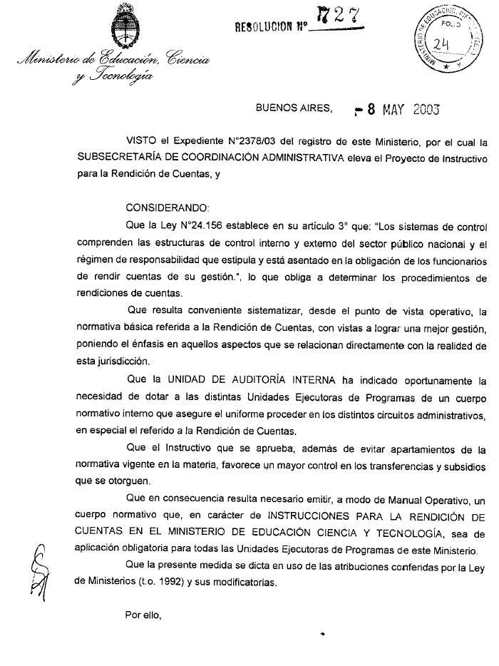


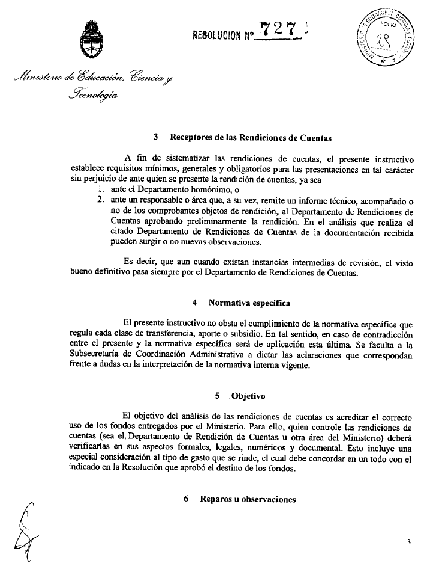

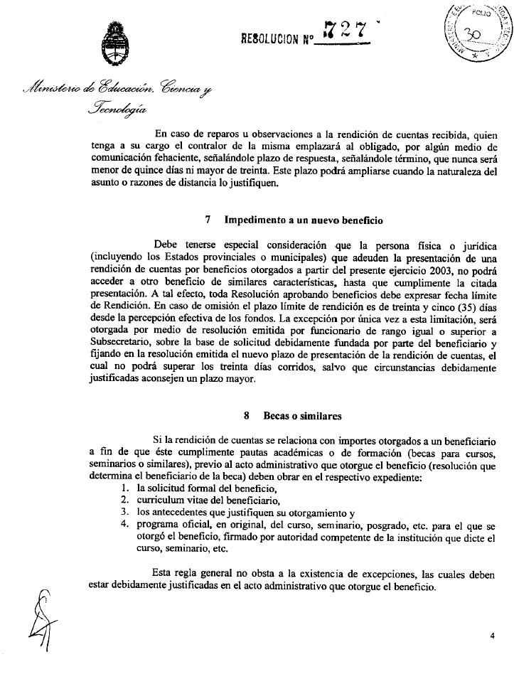

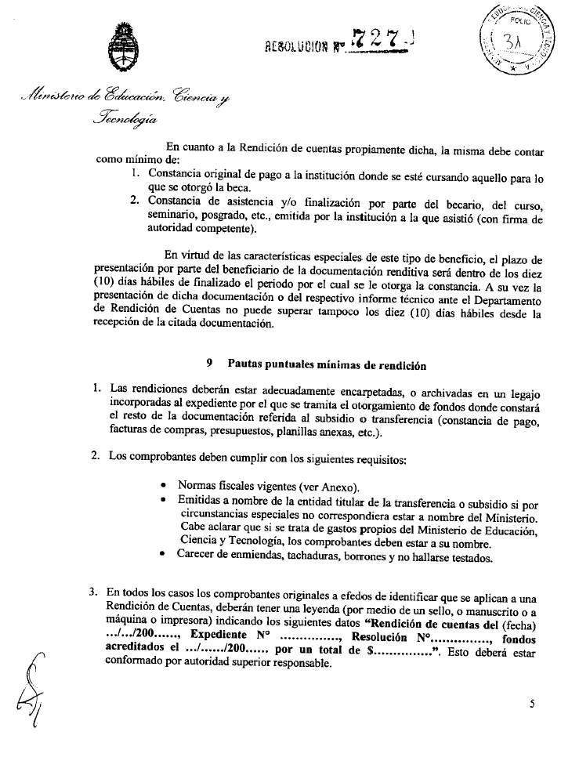

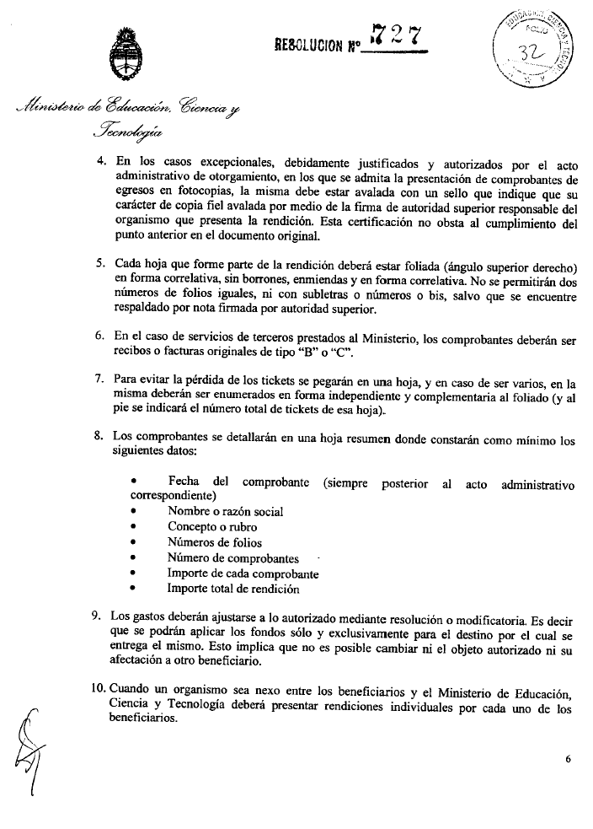



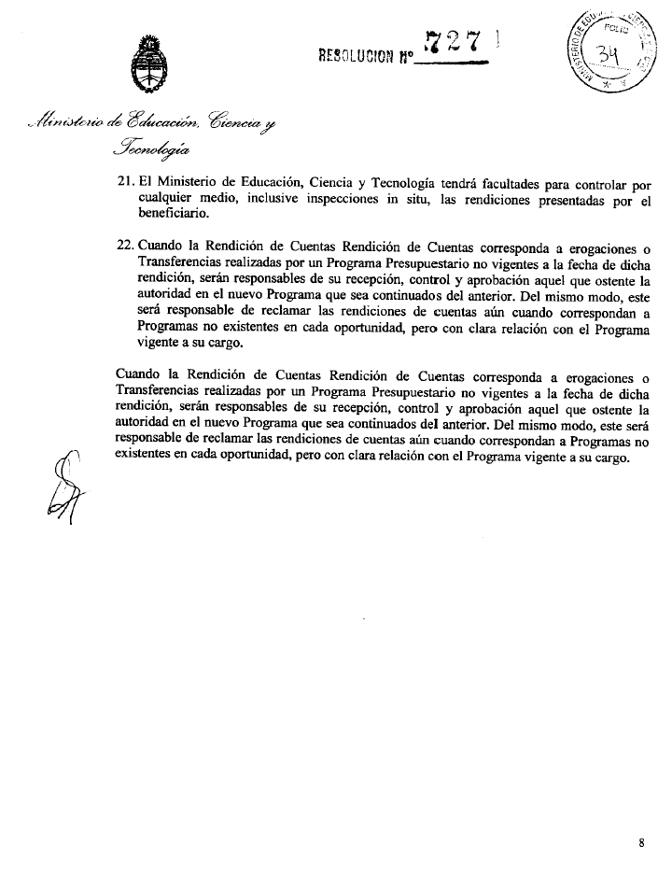

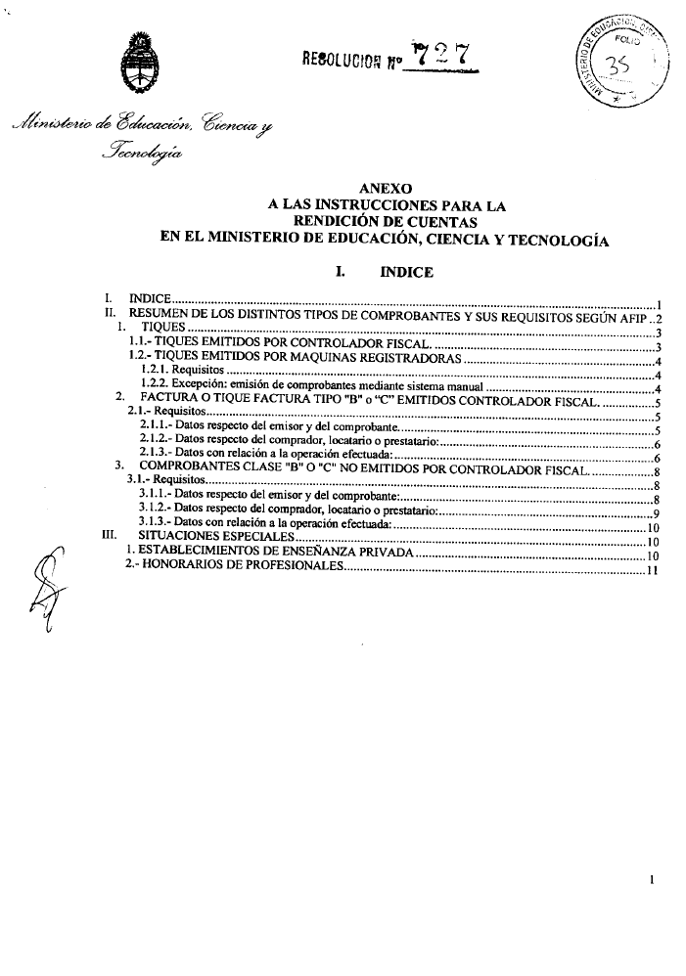

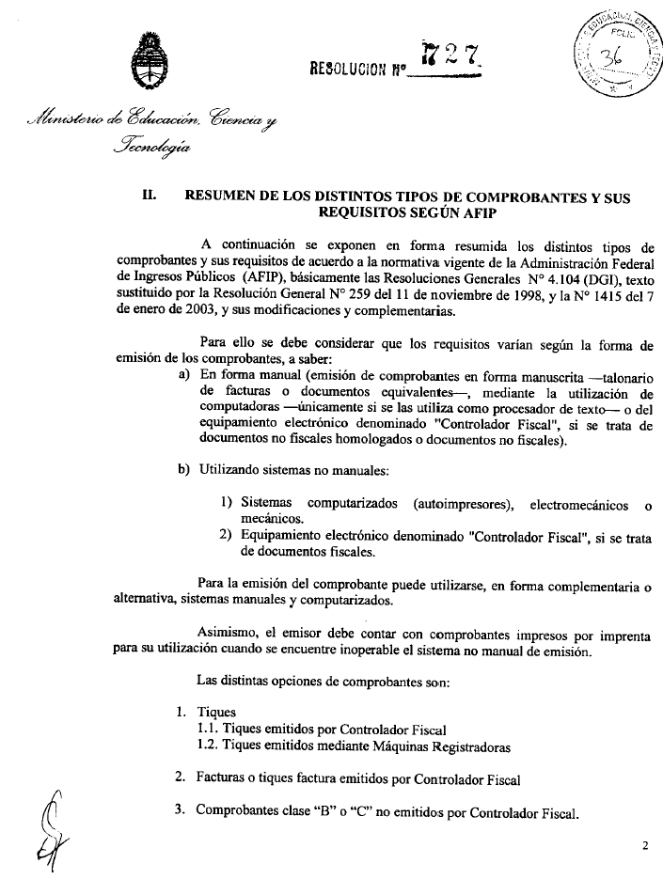

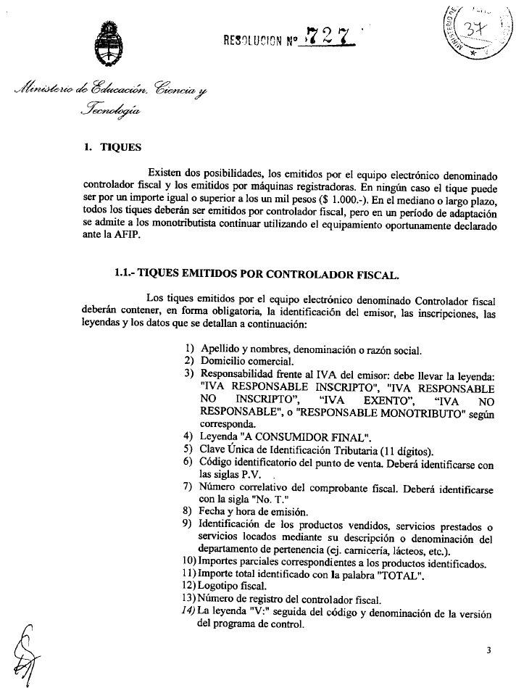

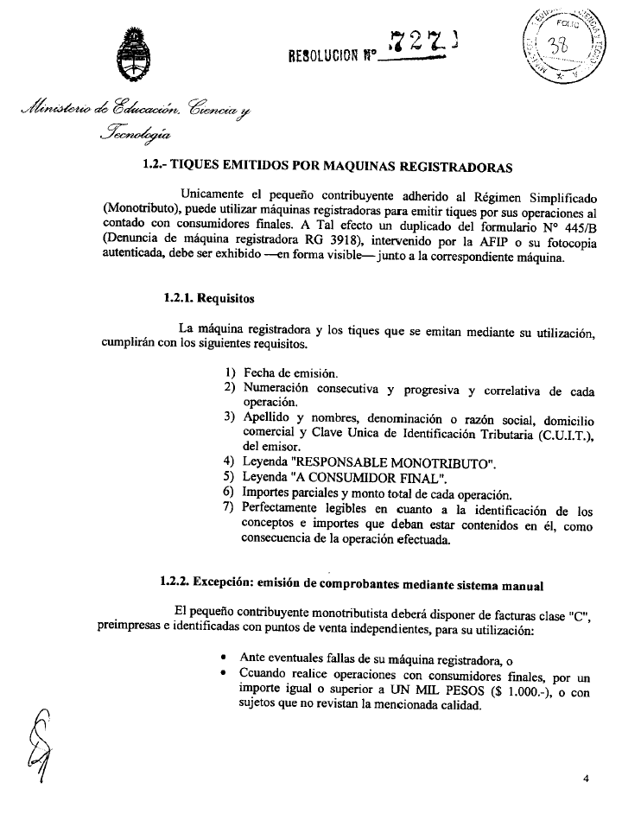

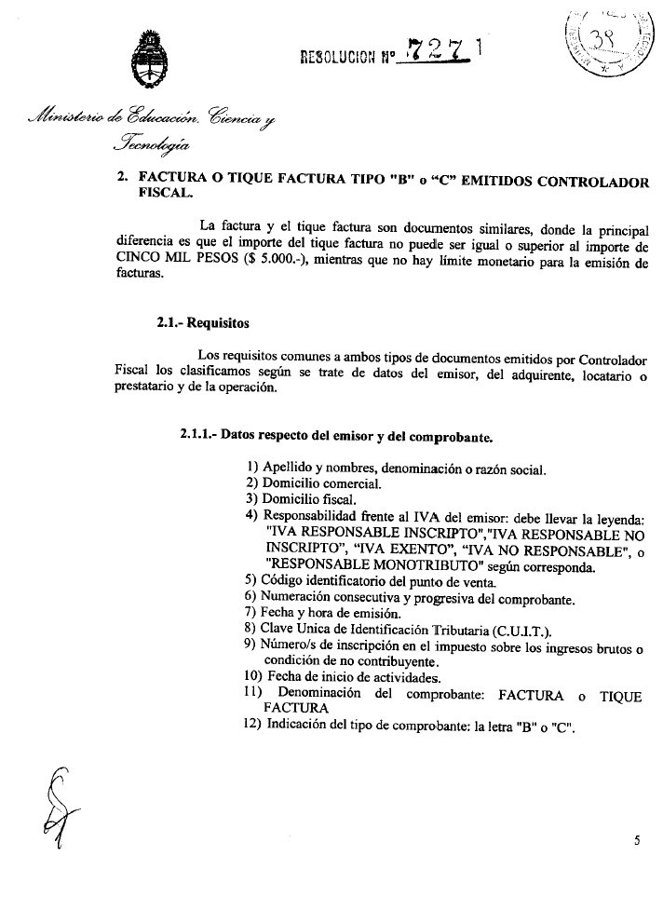

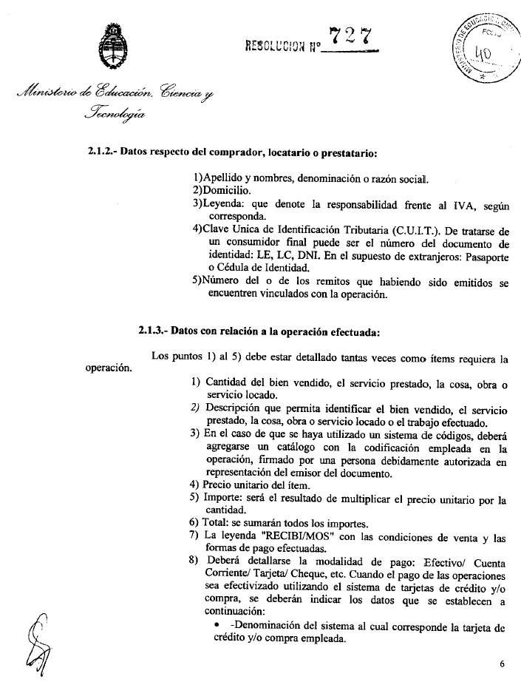



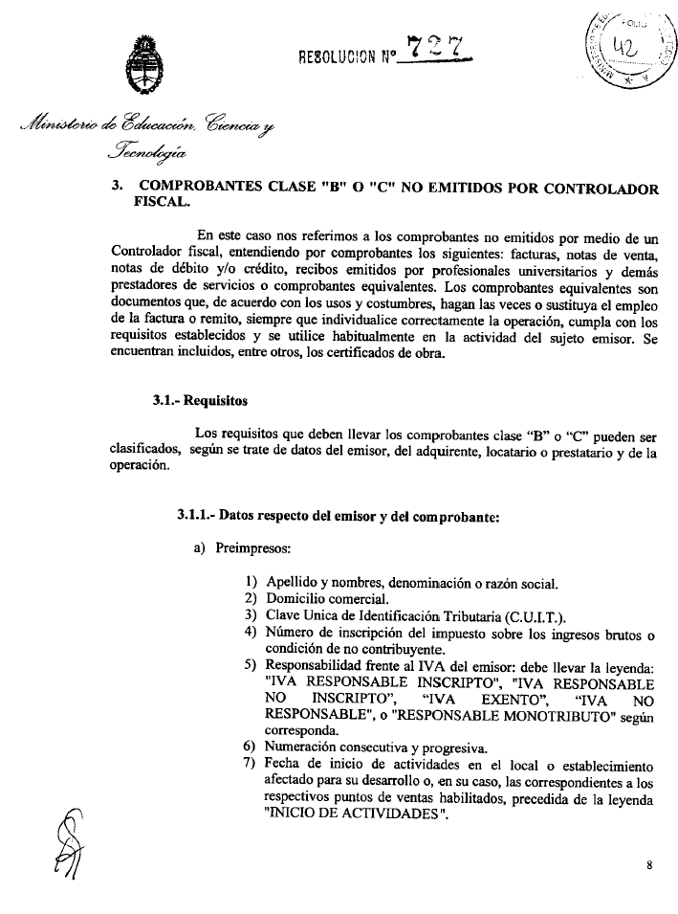

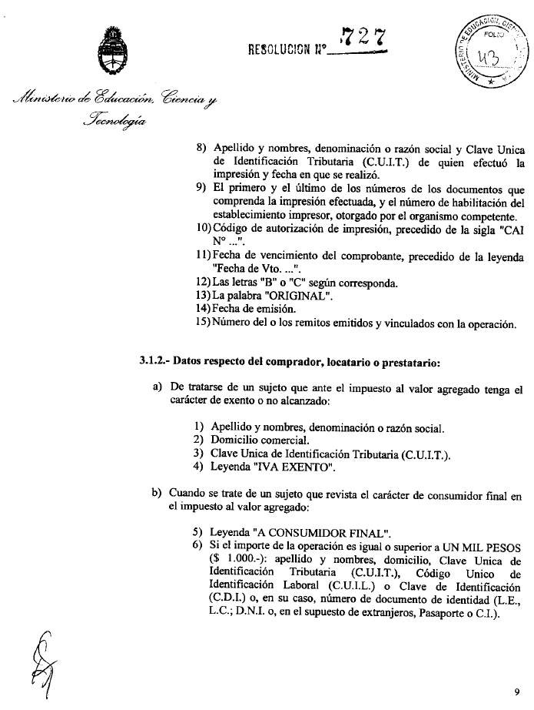

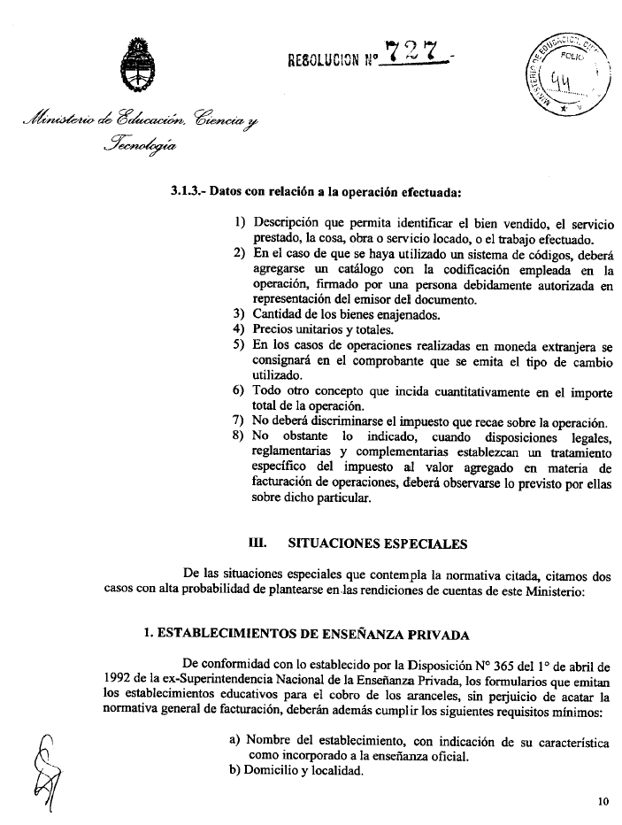



EXPEDIENTE Nº 13367/09

SANTA ROSA, 3 de Diciembre de 2009

POR TANTO:

Téngase por LEY de la Provincia; Dése al Registro Oficial y al Boletín Oficial, cúmplase, comuníquese, publíquese y archívese.-

DECRETO Nº 2877/09

C.P.N. Oscar Mario JORGE, Gobernador de La Pampa; Nestor Anselmo TORRES, Ministro de Cultura y Educación.-

SECRETARÍA GENERAL DE LA GOBERNACIÓN: 3 de Diciembre de 2009

Registrada la presente Ley, bajo el número DOS MIL QUINIENTOS TREINTA Y NUEVE (2.539).-
Raúl Eduardo ORTIZ, Secretario General de la Gobernación.-

